受理编号：0328-2022
计量要求导出和计量验证记录表
测量过程名称 |  | 油雾收集器噪声测量过程 |  |  | 被测参数要求(含公差) |  | 声压级<75dB（A）
被测参数要求识别依据文件 |  |  |  |  | Q/ZJ 003-2021
计量要求导出方法
- 测量参数公差范围确定：
在生产过程中，油雾收集器额定风量下工作时声压级噪声不大于75dB（A），油雾收集器噪声测量过程为重要的测量过程，取最大公差T=8dB（A）
则测量最大允差△允≤T×1/3=3dB（A）=±1.5dB（A）。
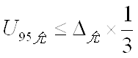
2、测量设备校准不确定度推导：
=3.0dB（A）×1/3=1.0dB（A）

3、测量范围：油雾收集器额定风量下工作时声压级噪声（45-90）dB（A），在噪声仪检测量程为（35～130）dB（A）范围之内。
计量校准  过程 | 测量设备名称/编号 |  | 型号规格 | 主要计量特性  (最大允差或示值误差最大值/准确度等级/测量不确定度) |  | 校准/检定证书编号 |  | 校准/检定日期
 | 噪声仪  050202252 |  | TES1350A | ±1dB |  | BBL9804393 |  | 2022.4.28
计量验证记录
测量设备噪声仪检测量程为（35～130）dB，满足计量要求的测量范围（45-90）dB的要求。
测量设备的实际误差-0.6dB，最大允许误差±1dB，满足计量要求最大允许误差±1.5dB的要求。

验证结论： √符合 □有缺陷 □不符合 （注：在选项上打√，只选一项）
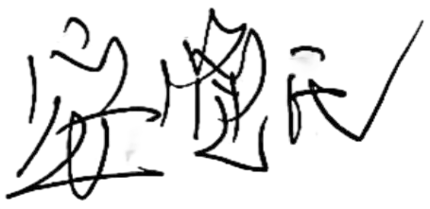
验证人员签字： 验证日期：2022 年05月29 日
审核记录：
- 被测参数要求识别代表了“顾客”的要求；
- 计量要求导出方法正确；
- 测量设备的配备满足计量要求；
- 测量设备已检定/校准；
- 测量设备验证正确。
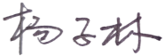
审核员签名：
企业代表签字： 审核日期：2022 年05 月29 日

